Wymagania techniczne budowy i zakańczania kabli światłowodowych w sieci MAN Wrocław

Ver. 2.0

Historia zmian dokumentu
Wersja | Data | Treść / Zmiana | Autor
 |  | Opracowanie wymagań | Robert Grechowicz  Michał Adamczak
1.0 | 18.02.2013 | Utworzenie dokumentu | Michał Adamczak
1.1 | 19.04.2013 | Modyfikacja treści | Robert Grechowicz
1.2 | 08.05.2013 | Modyfikacja treści | Robert Grechowicz
1.3 | 30.10.2013 | Modyfikacja treści | Robert Grechowicz
1.4 | 21.11.2013 | Modyfikacja treści | Michał Adamczak
1.5 | 14.01.2014 | Modyfikacja treści | Michał Adamczak
1.6 | 20.01.2014 | Modyfikacja treści | Michał Adamczak
1.7 | 28.01.2014 | Modyfikacja treści | Michał Adamczak
1.8 | 12.05.2014 | Modyfikacja treści | Michał Adamczak
1.9 | 26.01.2015 | Modyfikacja treści | Michał Adamczak
2.0 | 21.05.2024 | Modyfikacja treści | Robert Grechowicz  Michał Adamczak

Cel opracowania

Celem opracowania jest określenie jednolitego sposobu budowy
i zakańczania kabli światłowodowych w sieci telekomunikacyjnej MAN Wrocław, stanowiącego wytyczne i zalecenia dla prac projektowych, wykonawczych i utrzymaniowych.

Osprzęt światłowodowy do zakańczania włókien

Typy kabli

Do budowy linii kablowych należy stosować niżej wymienione typy kabli:

Z-XOTKtsd lub równoważny – kabel liniowy zewnętrzny z powłoką polietylenową,

Z-XXOTKtsdD lub równoważny – kabel liniowy zewnętrzny z powłoką wewnętrzną i zewnętrzną polietylenowa ze wzmocnieniem z włókien aramidowych między powłokami kabla. Kabel liniowy należy stosować do budowy na terenach gdzie mogą wystąpić zagrożenie naturalnego lub wtórnego przemieszczenia mas ziemnych,

ZW-NOTKtsd lub równoważny – kabel zewnętrzno wewnętrzny z powłoką bezhalogenową nierozprzestrzeniającą płomienia. Kabel należy stosować do budowy linii kablowych w budynkach,

Z-XOTKtsdDb lub równoważny – kabel zewnętrzny z oplotem z włókna szklanego (antygryzoniowy). Kabel należy stosować do budowy linii kablowych w miejscach szczególnie narażonych na uszkodzenia przez gryzonie,

LTMC lub równoważny – mikrokabel liniowy zewnętrzny o średnicy nie przekraczającej 6,5mm (max 96 włókien światłowodowych).

Ilość włókien

Wielkość kabla (ilość włókien światłowodowych) należy dobierać w następujący sposób:

kable o ilości 72 włókna i więcej – dla linii głównych; linia światłowodowa jest linią główną, gdy: zakończona jest obustronnie na przełącznicach światłowodowych, lub zakończona jest obustronnie w złączach światłowodowych odgałęźnych na jednej lub dwóch różnych liniach światłowodowych głównych, lub tworzy zamkniętą pętlę,

kable o ilości do 48 włókien - dla linii odgałęźnych,

kable o ilości 24 włókna i więcej – dla połączeń wewnątrz budynkowych pomiędzy szafami dystrybucyjnymi,

Ilość włókien światłowodowych musi być każdorazowo uzgodniona z przedstawicielem CUI na etapie projektowania linii światłowodowej.

Włókna światłowodowe

Przy doborze kabli światłowodowych należy przestrzegać niżej wymienionych warunków:

stosować włókna światłowodowe jednomodowe z nie przesuniętą dyspersją o parametrach odpowiadających zaleceniom ITU-T G652 z przeznaczeniem dla transmisji przy znamionowej długości fali 1310nm i 1550nm. Są one na tyle uniwersalne, że można wykorzystać je także pod DWDM,

stosować włókna światłowodowe jednomodowe o niezerowej dyspersji o parametrach odpowiadających zaleceniom ITU-T G655 do budowy linii kablowych budowanych z przeznaczeniem dla DWDM.

stosować włókna światłowodowe wielomodowe 50/125 minimum OM3 parametrach odpowiadających zaleceniom ITU-T G651 do budowy linii kablowych wewnątrz-budynkowych.

Mikrokable światłowodowe

Przy doborze mikrokabli światłowodowych należy przestrzegać warunków opisanych w pkt. 2.2 i 2.3. Przy prowadzeniu mikrorur (bądź wiązki mikrorur) w rurociągach MSRK/MTKK należy przestrzegać zasady łączenia mikrorur w odpowiednich puszkach do osłony połaczeń (np. typu PDC lub równoważne). W przypadku wyprowadzania mikrorury z rurociągu w celu wykonania złącza i/lub zapasu należy stosować odpowiednie trójniki uszczelniające z jednej strony rurociąg a z drugiej strony wyprowadzaną mikrorurę (np. typu PDC lub równoważne). Wewnątrz budynków należy stosować mikrorury (bądź wiązki mikrorur) nierozprzestrzeniające płomienia wykonane z tworzywa bezhalogenowego (np. typu ACEMICRO FP, ACENET FP lub równoważne). Do łączenia tub należy stosować złączki gazoszczelne. Do zakończenia tub, w które nie zostały wprowadzone wiązki włókien lub mikrokable należy stosować końcówki zabezpieczające. Do zakończenia tub, w które zostały wprowadzone mikrokable należy stosować uszczelnienie mikrorurek z mikrokablem (np. typu SP-UM lub równoważne).

Złącza optyczne

Do budowy sieci MAN Wrocław należy przyjąć następujące standardy złączy światłowodowych:

w przełącznicach światłowodowych dla zakończeń kabli jednomodowych stosować złącza światłowodowe typu E2000 APC, straty wtrąceniowe: 0,15dB, straty odbiciowe: 70dB, trwałość: ponad 1000 cykli,

w przełącznicach światłowodowych dla zakończeń kabli wielomodowych stosować złącza światłowodowe typu SC PC, straty wtrąceniowe: 0,15dB, straty odbiciowe: 50dB,

Złącza optyczne powinny mieć aktualne świadectwo homologacji oraz spełniać wymagania transmisyjne dla złączy podane w dokumencie „Pomiary kabli światłowodowych”.

Pigtaile

Do zakończeń włókien kabli światłowodowych w przełącznicach optycznych stosować pigtaile światłowodowe wykonane na kablu o średnicy 0,9mm „ścisła tuba”, z włókien typu SM lub MM zakończone złączami optycznymi typu E2000 APC lub SC PC (zgodnie z wymaganiami opisanymi w pkt. 2.4).

Patchcordy

Do połączeń pól przełącznic optycznych stosować patchcordy światłowodowe dupleksowe wykonane na kablu 2x2,0mm „luźna tuba” z włókien typu SM lub MM zakończone złączami optycznymi typu E2000 APC lub SC PC (zgodnie z wymaganiami opisanymi w pkt. 2.4). Końcówki kabli przy złączkach muszą być oznaczone wyróżnikami: odpowiednio czerwonym i czarnym. Włókno oznaczone kolorem czerwonym należy połączyć z niższym numerem modułu na przełącznicy, włókno oznaczone kolorem czarnym połączyć z wyższym numerem modułu na przełącznicy.

Multipatchcordy

Do połączeń pomiędzy szafami (w ramach jednego pomieszczenia lub pomieszczeń sąsiadujących) dopuszcza się możliwość stosowania multipatchcordów zakończonych złączami optycznymi typu E2000 APC lub SC PC (zgodnie z wymaganiami opisanymi w pkt. 2.4) o następujących cechach:
- Rodzaj kabla: BREAKOUT (kabel stacyjny),
- Ilość włókien: 4 –48,
- Typ włókien: SM lub MM,
- Długość wyprowadzeń: od 0,5m, możliwość wykonania kaskady złączy,
- Każde włókno musi być po obu stronach trwale oznaczone numerem kolejnym w multipatchcordzie.

Przełącznice

Przełącznice zastosowane do budowy sieci MAN Wrocław w zależności od ich lokalizacji powinny umożliwiać zakończenie różnego rodzaju linii optotelekomunikacyjnych.

Główne węzły - należy stosować przełącznice o konstrukcji modułowej. Każda sekcja powinna składać się z następujących (jednorodnych) elementów:
  - Modułowej przełącznicy światłowodowej o pojemności 144 pól (np. typu PS-19/144/3U) o następujących cechach:
- Montaż w typowych stojakach 19”,
- Pojemność: 12 modułów; moduły o następujących cechach: 12 pól komutacyjnych, standard złączy E2000 APC lub SC, wyposażony w kasetę i zasobnik zapasu pigtaili (np. typu MPS-19/12/W),
- wysokość 3U,
- głębokość max 220 mm,
- stosowanie szyn do prowadzenia modułów,
- możliwość stosowania płytek zaślepiających dla niewykorzystanych modułów,
- ilość wejść kabla liniowego: 12.
  - Szuflady zapasów tub (np. typu SZ-19L) o następujących cechach:
    - montaż w typowych stojakach 19”,
    - liczba luźnych tub doprowadzonych i wyprowadzonych: 12,
    - długość zapasu: 2,5+-0,5m/tubę,
    - wysokość 1U,
    - głębokość max 210 mm,
    - w pełni wysuwalna obudowa na prowadnicach,
    - co najmniej 5 organizerów oczkowych (o min 25mm) rozłożonych w równych odstępach na przedniej ścianie szuflady.
  - Szuflady zapasów patchcordów (np. typu SZ-19) o następujących cechach:
    - montaż w typowych stojakach 19”,
    - pojemność: do 60m kabla stacyjnego 2,5mm,
    - wysokość 1U,
    - głębokość max 270 mm,
    - w pełni wysuwalna obudowa na prowadnicach.

UWAGA! W przypadku przełącznic już istniejących wyposażenie dodatkowe (m.in. moduły) należy dobrać w taki sposób, aby wszystkie elementy były jednorodne.

Węzły dostępowe - należy stosować:
- przełącznice panelowe (np. typu PS-19) o następujących cechach:
- montaż w typowych stojakach 19”,
- liczba włókien do zakończenia: 12-24,
- ilość kaset: 1,
- standard złączy: E2000 APC lub SC,
- wysokość 1U,
- głębokość max 210 mm,
- w pełni wysuwalna obudowa na prowadnicach,
- możliwość wprowadzania kabli liniowych z tyłu.
- przełącznice naścienne (w przypadku braku możliwości montażu w szafie teleinformatycznej) o klasie ochrony IP51 (np. typu PS-5) o następujących cechach:
- swobodny dostęp do kasety spawów i listwy komutacyjnej,
- liczba włókien do zakończenia: 12-24,
- ilość kaset: 1,
- standard złączy: E2000 APC lub SC,
- podstawa i pokrywa wykonana z blachy stalowej malowanej proszkowo,
- możliwość dodatkowego zabezpieczenia strefy komutacyjnej.

Zalecenia instalacyjne

Wprowadzanie kabli światłowodowych do budynków

Kanalizacja kablowa wprowadzana do budynków powinna być uszczelniana wg następujących zasad:

rury kanalizacji 110 mm z kablami prowadzonymi bezpośrednio w rurze – uszczelki Jackmoon (typu Simplex, Triplex lub Quadriplex) lub równoważne,

rury HDPE 40 mm z kablami światłowodowymi – uszczelki Jackmoon (typu Simplex) lub równoważne,

rury HDPE z mikrorurą bądź wiązką mikrorur – uszczelki Jackmoon lub równoważne, uszczelki końców nieużywanych mikrorur, uszczelki mikrorur z kablem;

Jeśli do budynków nie jest doprowadzona kanalizacja kablowa 110 mm, to kable światłowodowe powinny być wprowadzane do budynków przez wbudowane w ściany budynków przepusty z rur stalowych. Wloty przepustów powinny być dokładnie uszczelnione.

Ostatni (pierwszy) odcinek instalacyjny

Wprowadzenie kabli światłowodowych do budynków może być wykonane jako:

wprowadzenie kablem liniowym w powłoce niepalnej - ostatni (pierwszy) odcinek instalacyjny powinien być wykonany z kabla o powłoce nie rozprzestrzeniającej ognia, bezhalogenowej,

wprowadzenie kablem liniowym w powłoce palnej polietylenowej – odcinek instalacyjny (wewnątrz budynku) powinien być zabezpieczony przed bezpośrednim dostępem płomieni i rozprzestrzenianiem ognia poprzez umieszczenie go w rurach osłonowych z materiałów nie rozprzestrzeniających ognia, bezhalogenowych. Końce rur powinny być odpowiednio uszczelnione materiałem niepalnym.

Kable światłowodowe wewnątrz budynków

Kable światłowodowe wewnątrz budynków należy prowadzić:

na drabinkach kablowych lub na odpowiednio przygotowanych konstrukcjach wsporczych mocowanych do ścian, stropów itp.,

w kanałach/korytach kablowych pod poziomem podłogi, w kanałach/korytach kablowych ściennych poziomych i pionowych,

w rurach osłonowych (odpowiedniej średnicy) ułożonych pod poziomem podłogi, pod lub na tynku w ciągach poziomych i pionowych,

Przy instalowaniu kabli światłowodowych wewnątrz budynków należy ściśle przestrzegać zaleceń producenta co do geometrii prowadzenia kabli. Przejścia poprzez stropy należy wykonać wiertłem o odpowiedniej średnicy z zabezpieczeniem wykonanego otworu poprzez umieszczenie krótkiego odcinka rury w jego wnętrzu. Po wykonaniu przejścia należy dokonać wypełnienia ubytków w stropie powstałych na skutek przewiertu bądź przekucia. W przypadku zapór ogniowych należy zabezpieczyć otwór oraz elementy drogi kablowej odpowiednią powłoką ognioodporną wraz z przywieszką identyfikacyjną (firma wykonującą, data wykonania, typ masy uszczelniającej, identyfikator przejścia). Niedopuszczalne jest prowadzenie kabli przez niezabezpieczony otwór. Niedopuszczalne jest zastosowanie (w celu zabezpieczenia powłoką ognioodporną zapory ogniowej) masy uszczelniającej innego typu niż wcześniej zastosowana (dotyczy przejść przez istniejące zapory ogniowe).

Znakowanie kabli światłowodowych

Kable światłowodowe instalowane w budynkach powinny być znakowane zgodnie z dokumentem „System oznaczeń elementów sieci kablowych”.

Okablowanie szafy i przełącznic

Okablowania w szafie i przełącznicy należy instalować zgodnie z poniższymi wytycznymi:

Kabel światłowodowy wprowadzić do szafy przepustami od dołu lub od góry (w zależności od ułożenia kabli w pomieszczeniu),

Kabel powinien być rozszyty na listwie rozszycia kabli,

Powłoka zewnętrzna kabla powinna być ściągnięta na długości 6m. Element wzmacniający powinien być usunięty, luźne tuby rozplecione i wyczyszczone benzyną ekstrakcyjną. W przypadku stosowania przełącznic panelowych powłoka zewnętrzna kabla powinna być ściągnięta na długości około 2,5 m + odległość między przełącznicą (przy całkowitym jej wysunięciu), a miejscem rozszycia kabla (np. rozdzielacz lub listwa rozszycia kabli),

Luźne tuby powinny być zabezpieczone peszlem ochronnym (bądź tubą ochronną), który z jednej strony (razem z wzmocnieniem kabla) należy zamontować w rozdzielaczu typu R-01C, z drugiej zaś przymocować na tyle szuflady zapasu tub. Peszel powinien posiadać 40-+10cm zapasu umożliwiającego wysunięcie szuflady.

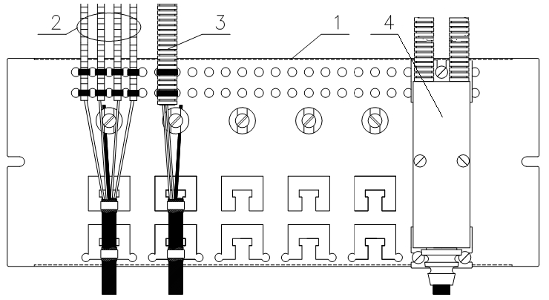
Rys.1: Mocowanie kabli na listwie rozszycia. Elementy: [1]-listwa rozszycia; [2]-tuba ochronna; [3]-peszel; [4]- rodzielacz

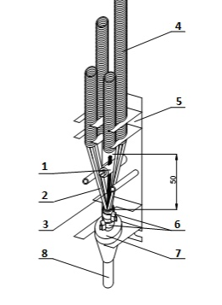
Rys.2: Mocowanie kabla w rozdzielaczu. Elementy: [1]-uchwyt elementu wzmacniającego kabel; [2]-luźne tuby kabla liniowego; [3]-element wzmacniający kabel; [4]-peszel; [5]-rozdzielacz światłowodów; [6] – opaska zaciskowa TK-20/5; [7] -dławik gumowy; [8]- kabel liniowy

Luźne tuby wychodzące z szuflady zapasu tub powinny być zabezpieczone w tubie typu Richco, zamontowanej w dnie szuflady w specjalnie przygotowanej do tego celu listwie kotwiczącej. Pomiędzy szufladą a przełącznica musi istnieć zapas około 30cm tuby pozwalający na swobodne wysunięcie szuflady.

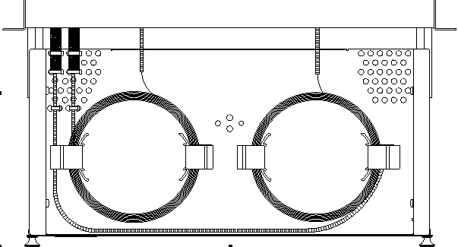

Rys.3: Mocowanie w szufladzie zapasu tub

Przy montażu przełącznicy w szafie należy zwrócić uwagę aby płytki czołowe modułów/przełącznicy były oddalone od drzwi szafy o odległość zapewniającą swobodne i bezpieczne wyjście patchcordów z łączników. Wszystkie moduły muszą być trwale przymocowane (przy pomocy odpowiednich śrub) do przełącznicy. Przełącznice powinny posiadać odpowiednie oznaczenia, zgodne z dokumentem „System oznaczeń przełącznic światłowodowych”.

W kasecie zrobić zapas włókien w pokryciu pierwotnym o długości 2÷3 pełnych zwojów. Włókna w ilości po 6 szt. uciąć tak, aby końcówki pierwszej wiązki były pośrodku pierwszego uchwytu osłonek spawów, a końcówki drugiej wiązki pośrodku drugiego uchwytu. Pigtaile przeznaczone do spawania z włóknami kabla zgromadzić w zasobniku zapasu pigtaili.

Wszystkie adaptery montowane w modułach/przełącznicy muszą być trwale przymocowane (przy pomocy odpowiednich śrub).
W adapterach montowanych poziomo należy zatrzask umieszczać po lewej stronie. Wyjątek stanowi sytuacja, kiedy umieszczenie zatrzasku z lewej strony uniemożliwi wypięcie pigtaila (zatrzask zostanie przysłonięty kasetą lub zasobnikiem pigtaili).
W adapterach montowanych pionowo należy zatrzask umieszczać do góry.

Patchcordy duplexowe należy wpinać do przełącznicy zawsze wg zasady, że w pierwsze pole (o niższym numerze) wpinamy patchcord oznaczony czerwonym wyróżnikiem a w kolejne pole (o wyższym numerze) patchcord oznaczone czarnym wyróżnikiem.

Nadmiar (zapas) pojedynczych patchcordów lub wiązek należy zwinąć w krążki o średnicy około 200 mm, spiąć opaską rzepową (lub koralikową) i umieścić wewnątrz wysuniętej szuflady zapasu patchcordów. W przypadku konieczności wykonania komutacji między włóknami w przełącznicy pod którą zamontowano szufladę, patchcordy są wprowadzane do szuflady i wyprowadzane z niej poprzez przednią półkę. Przy łączeniu patchcordami dwóch różnych przełącznic, kable wprowadzane są poprzez przednią półkę, a wyprowadzane są z tyłu szuflady lub poprzez boczną krawędź półki przedniej.

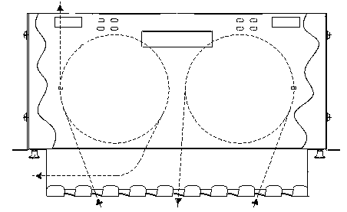

Rys.4: Mocowanie zapasu patchcordów

Zapasy kabli

Dla złączy końcowych należy pozostawić min. 15 m zapasu kabla w bezpośrednim sąsiedztwie przełącznicy oraz min. 25 m zapasu kabla w ostatniej studni przed obiektem, w którym zostało zaprojektowane zakończenie kabla światłowodowego. Dopuszcza się również przeniesienie całości zapasu do ostatniej studni w przypadku braku miejsca w obiekcie na wykonanie zapasu przy przełącznicy światłowodowej.

